**Le temps des rois**

Pourquoi dit-on que Louis XIV est un « monarque absolu » ?

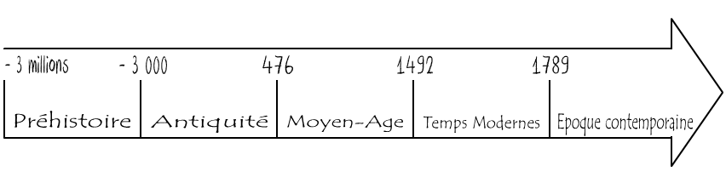

**Je me repère :**

v

*1492*

1661-1715 Règne personnel de Louis XIV

Sai

*1789*

**Image pour comprendre**

z

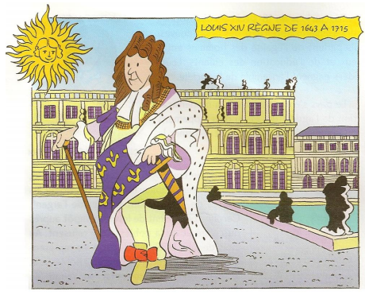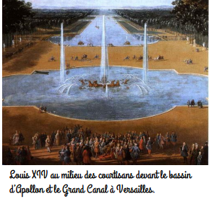

i

un courtisan : ……………………………………………………………………………………………………………………………………………………………………

**Lexique :**

Au XVIIème siècle, le pouvoir du roi de France s’étend énormément sous le règne de Louis XIV, le …………………………………. Né en 1638, il devient roi en 1643, à la mort de son père Louis XIII. Il n’a alors que 5 ans. Etant trop jeune pour gouverner, le pouvoir est assuré par une ……………………………… dirigée par Anne d’Autriche, sa mère, et le cardinal Mazarin, nommé 1er ministre, qui fait l’éducation du jeune roi.

Installé à ……………………………, un immense palais qu’il a fait construire, Louis XIV est entouré par ………………... Les « grands » du royaume sont transformés en ……………………………………………………………. et essaient de lui plaire. Le château est le lieu de grandes fêtes et spectacles où participent artistes et écrivains. Le roi entretient des artistes comme ………………………………………………………………………………………………. La Cour vit luxueusement.

**Je retiens :**

.